浙江省港航管理局内河交通移动综合管理平台

软
件
需
求
书

2013.10

目录
1. 需求分析 4
1.1. 移动业务综合信息管理基础平台 4
1.1.1. 功能描述 4
1.1.2. 功能分析 4
1.1.2.1. 移动业务接入数据管理 4
1.1.2.2. 应用解析组件 4
1.1.2.3. 数据交换中间件 5
1.1.2.4. 统一用户管理 5
1.1.2.5. 终端安全管理 5
1.1.2.6. 系统维护 6
1.1.2.7. 信息发布 6
1.2. 移动执法 6
1.2.1. 功能描述 6
1.2.2. UI设计 7
1.2.3. 功能分析 9
1.2.3.1. 执法取证 10
1.2.3.2. 许可取证 11
1.2.3.3. 巡航日志 12
1.2.3.4. 现场查扣证书 12
1.2.3.5. 许可审批 14
1.3. 港航移动办公系统 14
1.3.1. 功能描述 14
1.3.2. UI设计 15
1.3.3. 功能分析 20
1.3.3.1. 通讯录 20
1.3.3.2. 港航动态 21
1.3.3.3. 通知公告 21
1.3.3.4. 请假加班管理 21
1.3.3.5. 知识库 22
1.3.3.6. 办公微信 22
1.3.3.7. OA文件批阅 23
1.3.3.8. OA邮件处理 23
1.3.3.9. OA文件查阅 23
1.4. 电子报告 23
1.4.1. 功能描述 23
1.4.2. UI设计 25
1.4.3. 功能分析 25
1.4.3.1. 普通船舶电子报告 25
1.4.3.2. 定期签证航次电子报告 26
1.4.3.3. 危险品船舶进港申报 27
1.4.3.4. 危险品码头作业申报 28
1.5. 综合查询 29
1.5.1. 功能描述 29
1.5.2. UI设计 29
1.5.3. 功能分析 30
1.5.3.1. 船舶违章信息查询 30
1.5.3.2. 船舶证书信息查询 30
1.5.3.3. 船舶报告信息查询 30
1.5.3.4. 船舶签证信息查询 30
1.5.3.5. 船舶基本信息查询 31
1.5.3.6. 港航规费信息查询 31
1.5.3.7. 船舶缴费信息查询 31
1.5.3.8. 船舶安检信息查询 31
1.5.3.9. 船舶船检信息查询 32
1.5.3.10. 船员综合信息查询 32
1.5.3.11. 危险品进港报告与码头作业申报查询 32
1.5.3.12. 港航企业综合信息查询 33

需求分析

移动业务综合信息管理基础平台

功能描述
构建港航移动业务综合信息管理基础平台（MAS），建立统一的用户账号、权限管理和组织机构管理体系；实现业务解析运行引擎、港航多种移动设备（智能手机、单兵系统、移动艇等）的接入、终端访问安全管理、信息管理和综合查询，以及具有报表展现、统计分析的工具，并且负责与现有的港航综合监管系统、行政处罚和许可系统、浙江港航水上指挥平台等系统的融合，满足港航管理局各级用户的管理和决策分析的需要，全面提升管理的科学性、及时性、有效性。移动业务综合信息管理基础平台作为后台服务端，主要有以下功能。

功能分析

移动业务接入数据管理
在SOA的架构上基于数据交换中间件连接其他异构数据库或业务应用系统，实现智能手机、IPAD、移动艇、单兵系统等多种港航移动设备的接入管理、信息管理和综合查询。
针对移动设备的接入管理，我们可以结合后面终端安全管理模块，应用省交通厅Zenprise平台，统一管理，具体见终端安全管理模块。

应用解析组件
提供基本的信息解析功能，比如word、pdf文件进行解析，具体功能方面有待进一步研究确认。

数据交换中间件
移动业务管理信息系统与各相关业务处理系统实现数据共享与交换。数据交换中间件包括交换功能组件、数据交换引擎、数据交换管理中心、数据交换监控中心。

统一用户管理
1）组织管理：
系统采用树状结构定义各组织结构的层次和隶属关系，实现业务的分层流转和业务的监督办理功能。
2）角色管理：
系统预先定义多个角色，同时对每个角色赋予不同的权限，设置每个角色的用户能够访问的某些功能模块，以及页面选项的操作权限。提供角色管理模块对角色进行查看、添加、修改、删除。
3）人员管理：
人员管理中以树状结构列出了各管理单元的信息，同时可以新增信息采集员到各管理单元的工作网格中，明确人员的责任区域，并为人员分用户名和密码，用于信息的上报和查询。

终端安全管理
终端安全管理方案：
我们可以借助省交通厅Zenprise平台统一管理设备以及应用，ZDM基于角色访问的控制，实现浙江港航移动综合业务平台的设备终端维护控制，系统安全性控制，锁定设备硬件控制，实现对设备的定位、跟踪、解除、锁定、添加、删除、全面性擦除设备、选择性擦除设备以及调度等方面的功能。
与Zenprise平台对接：
应用系统与Zenprise平台交互对接方面，我们需要提供设备号，应用名称，以及需要建立的设备组织架构，提交给省交通厅，由交通厅负责统一管理应用的发布以及设备的管理。

系统维护
1）记录日志：
记录用户操作类型、操作时间、操作对象等信息，将这些信息保存到日志信息库中。
2）管理日志：
提供日志查询，删除，备份日志功能，实现备份系统数据，定时打包，防止系统崩溃造成的数据丢失。
3）出错报警：
对异常情况，及时发出警告，在后台管理平台上，直接弹出错误信息窗口，以便引起相关人员的警惕。

信息发布
1）服务器端：
建立独立数据推送进程。
建立信息推送界面，在PC端能够查看该智能终端是否已经收到该推送信息，是否已经查阅该推送信息的状态。界面上输入信息包括推送信息主题、内容、时间（自动生成），可以添加附件，按照用户群组，定向推送到相应智能终端设备。
2）智能终端：
建立独立数据接收进程，负责接收服务端推送过来的信息，同时将已经接受到该信息以及已经查阅该信息的状态置位，反馈给服务端。

移动执法

功能描述
结合已有的行政处罚系统、综合监管系统和处罚收费系统等业务系统，构建统一的港航移动执法接入平台，对利用现场单兵设备、视频监控设备、RFID、GPS、船舶综合监管系统、AIS船舶自动识别系统等信息化手段发现的、现场查获不宜当场处罚的水上交通违法行为或当场查获的简易处罚程序需要当场处罚的，通过网络技术和法制的保障，进行异地异时调查取证、处理、执行，全面提升港航行政执法效能。
执法取证：通过与行政处罚系统的接口，实现水路交通行政处罚移动取证，无线登记，通过移动网络，审核审批及时办理。
行政许可：实现行政许可现场勘察、网络审批，实现行政许可协同化。
监管：实现移动状态下在任何断面都可以对通航船舶实行电子化综合监管，实现船舶监管免停化。
巡航日志： 主要记录巡逻艇每次出去巡航的事件，包括时间、地点、任务、艇名、具体事项（记录违章事件等），便于后期统计分析。

UI设计
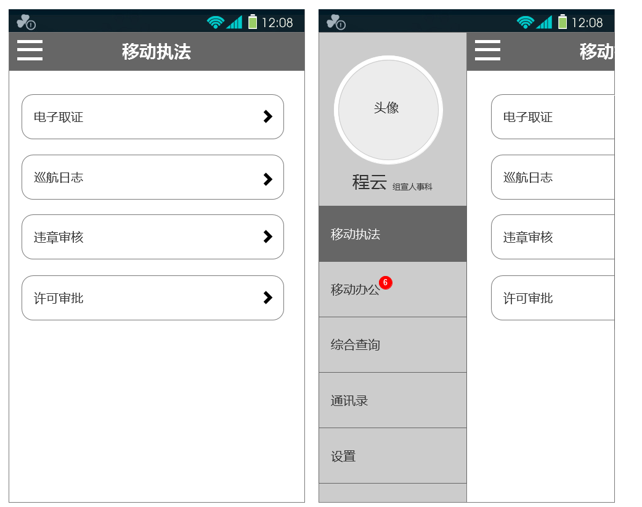
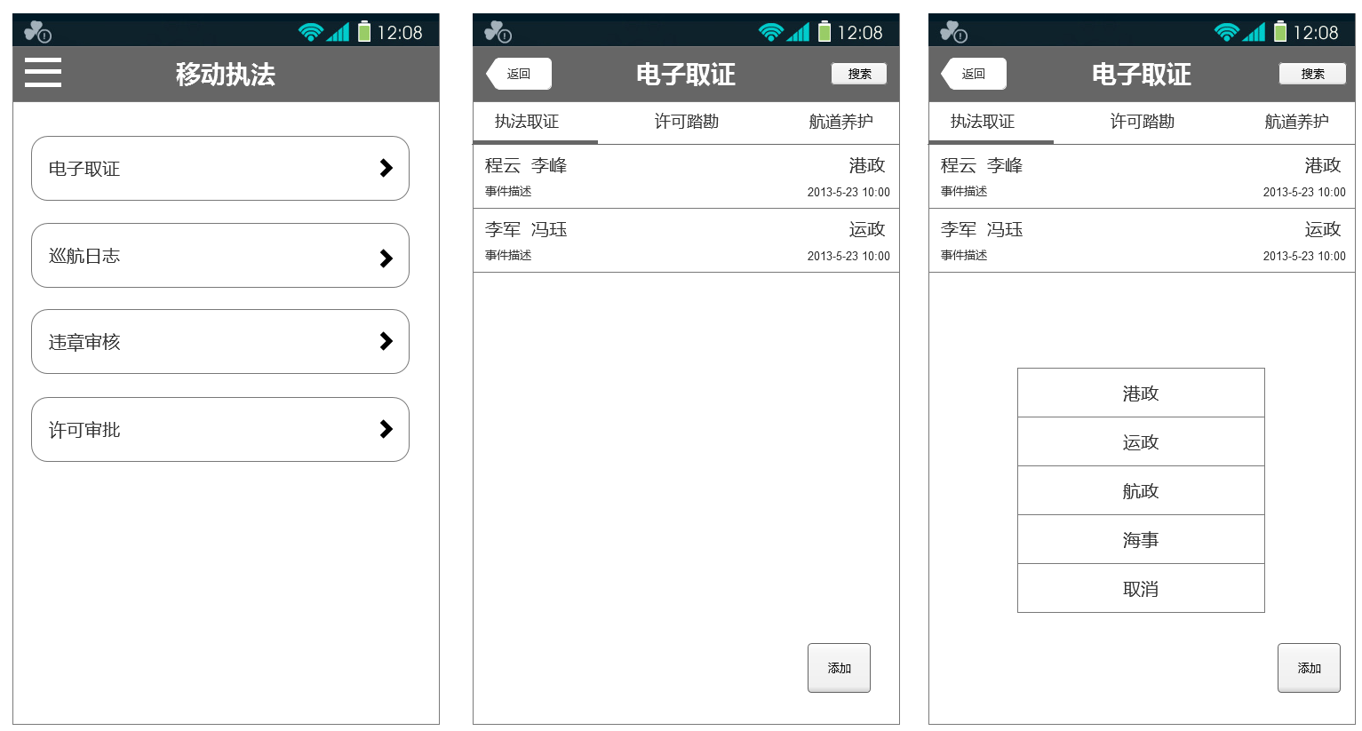
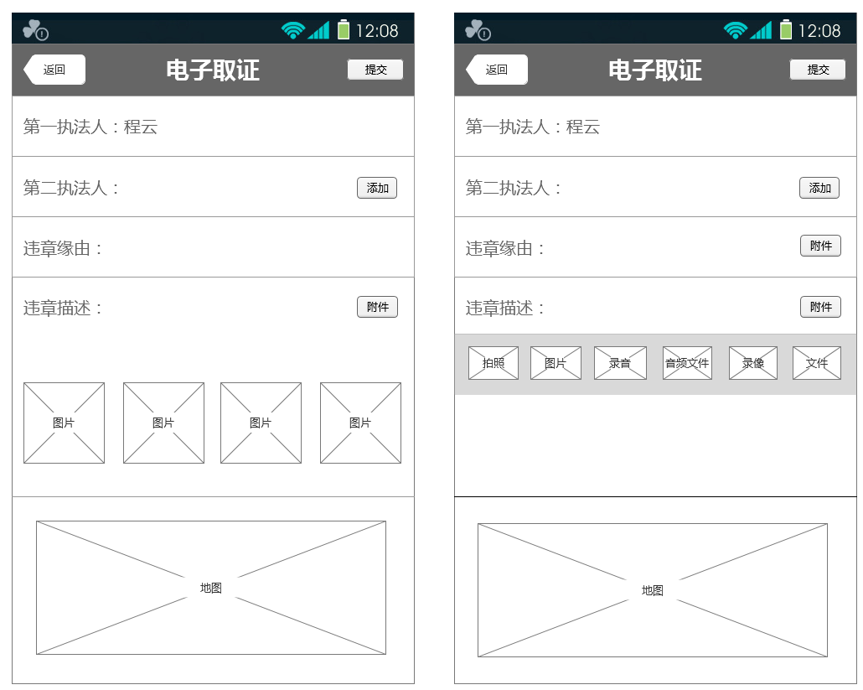

功能分析
系统通过分派采集事件到智能终端调查取证，进行采集现场图片、声像资料证据，通过3G网络上传，采集固定证据，以便与行政处罚系统协同处理案件。
违法行为信息必须包括时间、地点、行为等客观构成要素。
违章事件不仅仅来源于移动端的上报，还包括监管中心通过视频抓取形成的事件以及有监管系统中输入形成的非现场违法事件。
取证系统考虑到以后视频智能检测自动取证的扩展接口，电子证据应能够和港航GIS系统的地理信息进行自动定位和关联显示，并以符合法律要求的方式加以固定保存。
现场取证方面包括执法取证、许可取证。
执法业务流程图
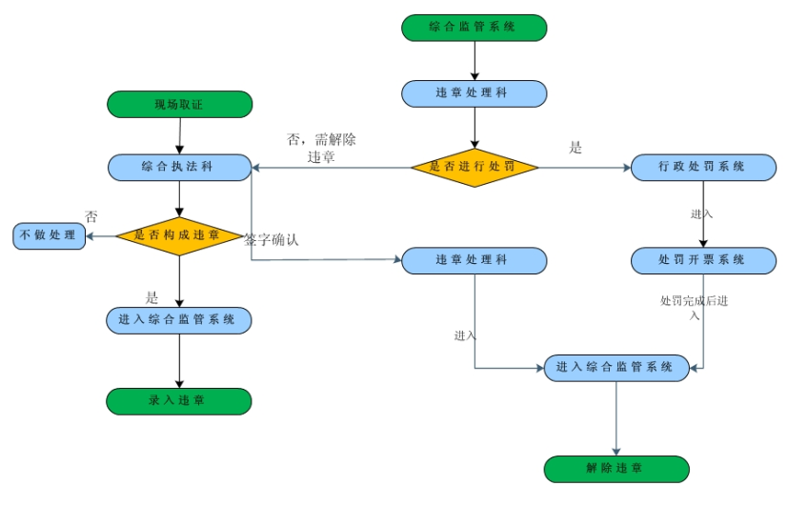

执法取证
根据前期调研，目前对于是否构成违章记录，是否需要录入综合监管系统的审核这一流程，处于人工操作的状态。鉴于此，我们设计了取证信息审核功能。
1) 智能终端：
采集如下信息：
第一取证人：根据用户登录名自动产生。
第二取证人：列表选择。
时间：根据系统时间自动产生。
地点：根据智能终端定位信息自动产生，关联港航GIS信息系统，可以将位置信息以两种方式展现：一、将地理位置信息（经纬度信息）发送给后台，让后端结合GIS在服务端进行显示关联；二、手机终端通过百度地图或者google地图直接附上在地图上描点添加标识。
违章缘由：根据列表选项选择。
违章描述：用户手动输入。
事实取证附件：附件可以为：照片、录像、录音。
所有字段都有默认值，可以不填，只取默认值，减少智能终端的输入，做到只需取证数据录入（照片、录像、录音），实现智能终端零输入处理。
智能终端将这些信息进行捆绑打包，通过3G/4G或者无线网络上传。
2) 服务器端：
服务器端进行证据固定保全，存入移动综合平台信息库，进入船舶违章审核系统进行违章数据审核，将审核通过的数据，再通过数据交换平台，将这些数据信息导入综合监控数据库中，以便与行政处罚系统协同处理案件。
3）PC端：
(1) 取证信息审核功能：
对于待审批的违章案件，进行PC端审批，签署意见，将信息发送至 移动综合管理数据库中。PC端根据登录用户名，从移动综合管理信息平台 的船舶违章审核的数据中，自动识别需要该用户审批的文件。
（2）查看功能：
能够查询到由智能终端采集传送上来的取证记录。按照两大类分类显示， 执法取证和许可取证。取证记录显示分为时间、取证人员、记录人、当事人、 船舶信息（船名号）、是否已经审核等属性信息。双击打开，展示取证详细信息。

许可取证
1) 智能终端：
采集如下信息：
第一取证人：根据用户登录名自动产生。
第二取证人：列表选择。
时间：根据系统时间自动产生。
地点：根据智能终端定位信息自动产生，关联港航GIS信息系统，可以将位置信息以两种方式展现：一、将地理位置信息（经纬度信息）发送给后台，让后端结合GIS在服务端进行显示关联；二、手机终端通过百度地图或者google地图直接附上在地图上描点添加标识。
事实取证附件：附件可以为：照片、录像、录音。
直接远程视频查看，智能终端作为IPcamera。
智能终端将这些信息进行捆绑打包，通过3G/4G或者无线网络上传。
所有字段都有默认值，可以不填，只取默认值，减少智能终端的输入，做到只需取证数据录入（照片、录像、录音），实现智能终端零输入处理。
2) 服务器端：
服务器端进行证据固定保全，存入移动综合平台信息库，通过数据交换平台，将这些数据信息导入综合监管数据库中，以便与许可系统协同处理案件。
3）PC端：
PC端方面，在前台页面显示中，能够查询到由智能终端采集传送上来的取证记录。按照两大类分类显示，执法取证和许可取证。取证记录显示分为时间、取证人员、记录人、当事人、船舶信息（船名号）等属性信息。双击打开，展示取证详细信息。
PC端可以直接查看现场视频，智能终端以及远程电脑端都可以进行视频画面抓拍保存。电脑端可以进行视频的录制。

巡航日志
- 智能终端：
违章信息的采集，包括时间、地点、巡航人员、照片、录音、视频数据、文字描述等信息采集。将数据传送到服务器端。
- 服务器端：
- 接收智能终端采集发送的数据。
- 接收其他GPS终端的定位数据。
（3） 记录移动艇的起始点、目的点，从GPS中采集数据，记录移动中的每个点的移动轨迹，便于后期回放。
3）PC端：
针对每次巡航，结合智能终端的数据采集信息，对巡航终端的数据 进行整理，编辑输出相关数据，整合成巡航日志。

现场查扣证书
1）智能终端：
（1）建立查扣单：
对于现场证书查扣方面，智能终端需要采集以下信息：
查扣单号：自动生成的流水号。（规则需进一步调研）
船名号：手动输入，兼容二维码扫描输入。
查扣日期：默认系统日期。
第一查扣人：操作员及部门，根据登录名自动产生。
第二查扣人：操作员及部门，列表选择产生。
查扣书证列表：从系统书证列表中选取查扣证书，可以进行多项选择。
查扣缘由：用户手动输入。
处理建议：自动模板生成，可以手动更改，可以包含以下比如去某某大厅办理，联系电话等信息。
智能终端将这些信息进行捆绑打包，通过3G/4G或者无线网络上传，存入移动综合平台信息库。
（2）证书查扣查询：
输入船名号，查询出查扣证书状况。
（3）智能终端解除：
将查扣的书证归还给当事人，系统解除该记录：
查扣单号：输入扣证电脑单号。
解除日期：默认系统日期，自动生成。
解除人：操作员及部门，根据用户登录名自动产生
（4）打印：
智能终端可以连接便携式蓝牙热敏打印机，将这些信息打印，一联交与 船户。
2）PC服务端：
（1）建立查扣单：
进行现场证书查扣操作，采集以下信息：
查扣单号：自动生成的流水号。（规则需进一步调研）
船名号：手动输入。
查扣日期：默认系统日期。
第一查扣人：操作员及部门，根据登录名自动产生。
第二查扣人：操作员及部门，列表选择产生。
查扣书证列表：从系统书证列表中选取查扣证书，可以进行多项选择。
查扣缘由：用户手动输入。
处理建议：自动模板生成，可以手动更改，可以包含以下比如去某某大 厅办理，联系电话等信息。
（2）证书查扣查询：
输入船名号，查询出查扣证书状况。
（3）解锁：
将查扣的书证归还给当事人，系统解除该记录：
查扣单号：输入扣证电脑单号。
解除日期：默认系统日期，自动生成。
解除人：操作员及部门，根据用户登录名自动产生。
（4）打印：
PC端连接打印机，将这些信息打印，一联交与船户。
3）服务器端：
接收移动终端/PC端传过来的数据，后期可以通过数据交换平台，将这些数据信息交换出去，以便与综合监管系统对接。

许可审批
1）服务器端：
通过数据交换平台，将现有的许可系统中的数据交换到移动综合管理信息平台的数据库中，智能终端审批完成后，将移动综合信息库中的数据交换到许可系统数据库中。
2）智能终端：
（1）审批功能：
智能终端根据登录用户名，从移动综合管理信息平台的许可数据中，自 动识别需要该用户审批的文件。
（2）查询功能：
分为两大类，一类是待审批的文件列表，一类是已经经过该用户审批过 的文件列表，同时具有关键字查询功能，比如时间，主题，内容等信息。可 以做成选项卡的方式实现。

港航移动办公系统

功能描述
浙江港航移动办公OA系统除了与目前港航局使用的省厅统一部署的OA办公系统集成外,还应考虑到与本单位内部网站信息的集成，形成与行业OA系统兼容，又具本局特色的一套浙江港航移动办公系统。省厅统一部署的OA系统以法人单位为一个服务器节点。

UI设计
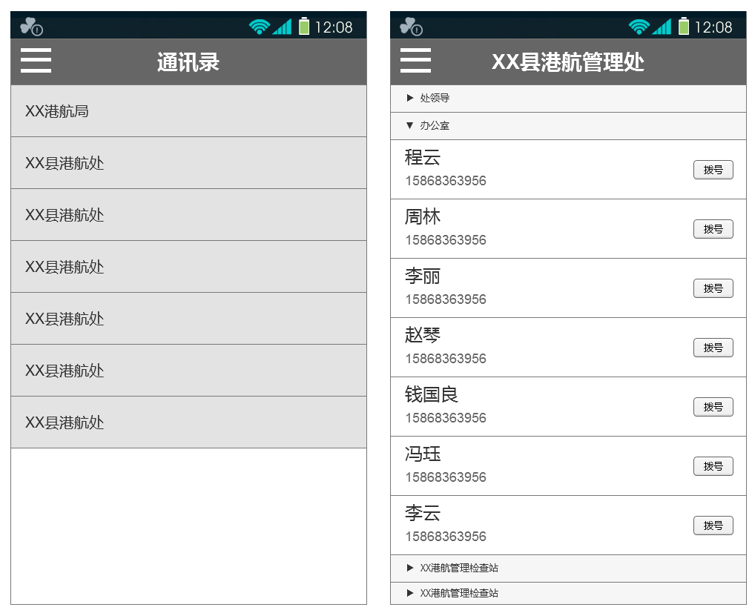
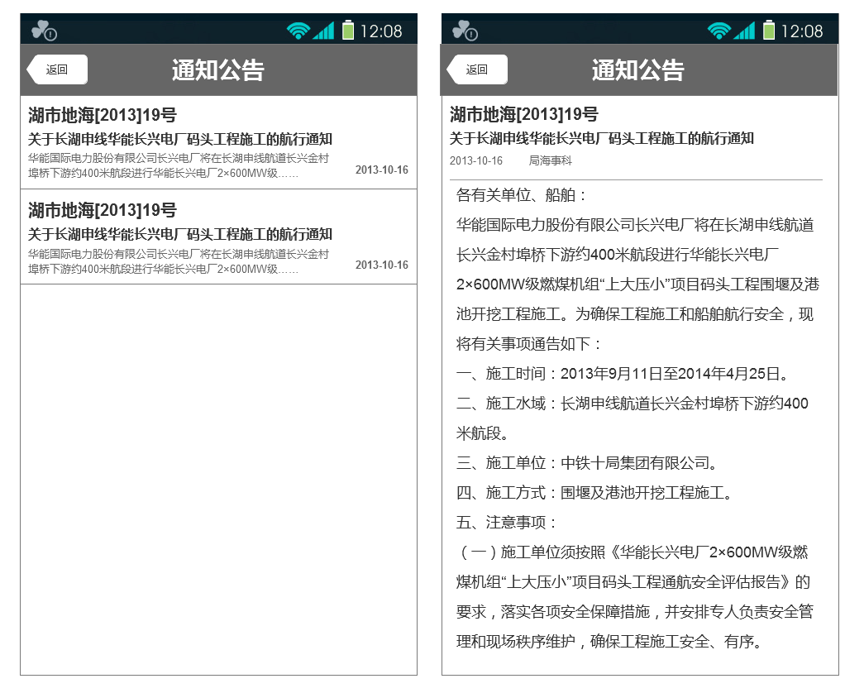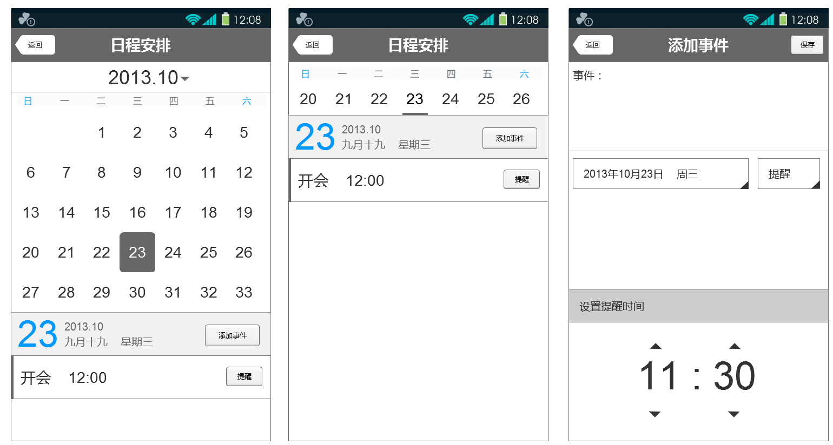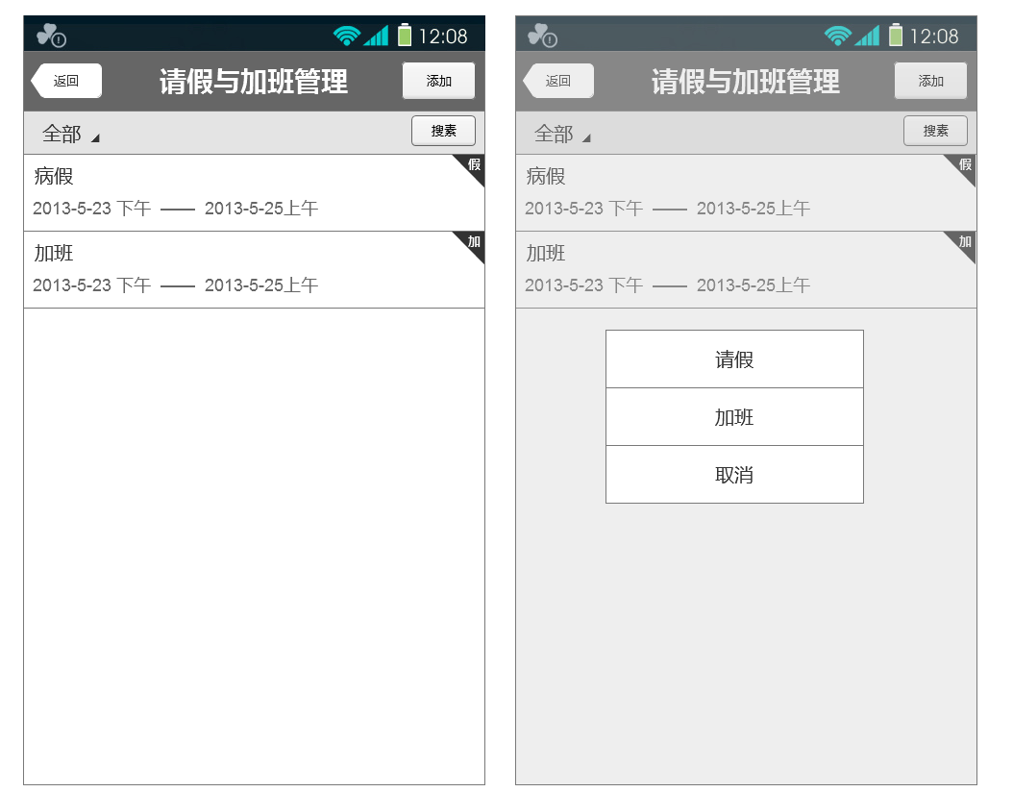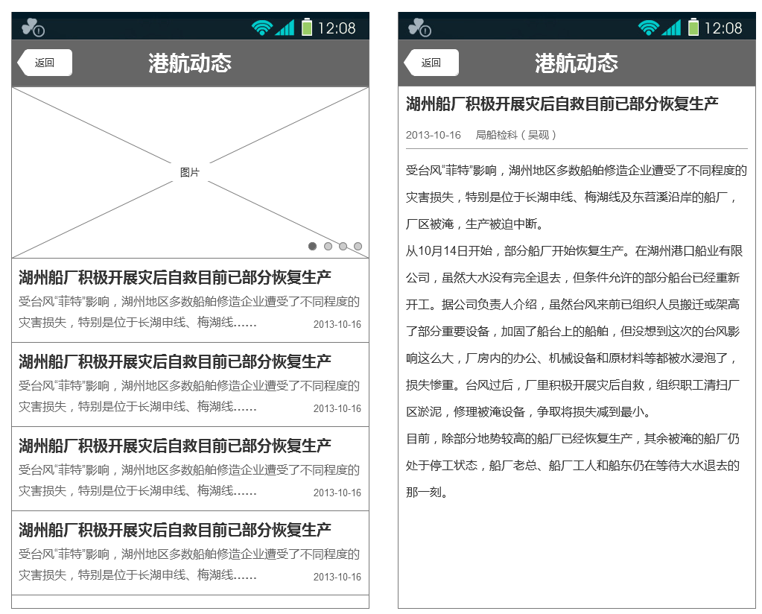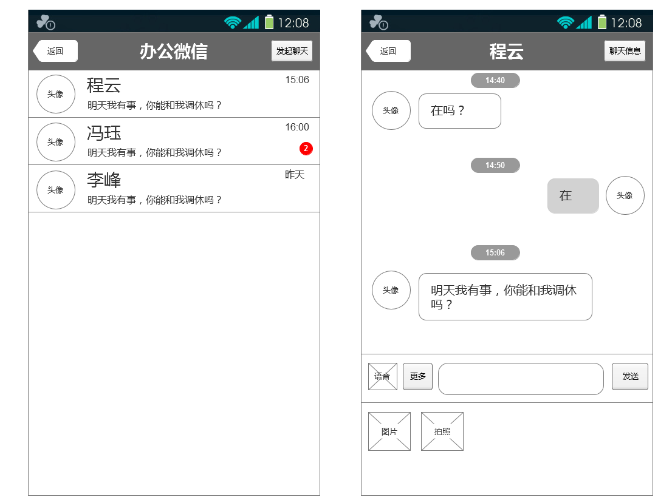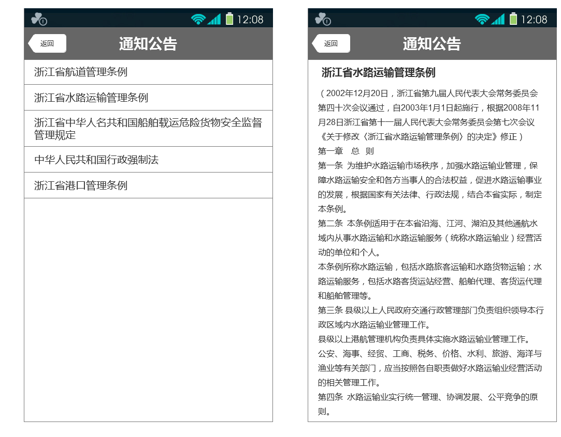

功能分析

通讯录
1）智能终端：
按预定义群组分类，显示用户姓名，手机号码、所属部门。输入用户名关键字、电话号码能够进行智能搜索功能。点击用户名可以进行拨打电话，发送短信，语言对讲，视频对讲功能。点击用户组，可以进入群组聊天功能，切换办公微信功能。（进入群组讨论模式，多人会话，语音对讲，多人语音聊天）
2）服务器端：
按照用户组织架构，建立用户通讯录。

港航动态
将浙江港航内网上的港航动态新闻适配到智能终端，可以选择直接从内网数据库通过数据交换平台直接取相关数据

通知公告
将浙江港航内网上的通知以及公告适配到智能终端，可以选择直接从内网数据库通过数据交换平台直接取相关数据。

请假加班管理
1）智能终端：
（1）请假申请：
实现请假申请、审批，智能终端采集如下数据：用户名（根据登录 名自动产生），审批人（列表选择），请假时间（系统自动生成），请假类 型（用户列表选择，包括年假，调休，事假，病假，丧假以及其他），请 假时长（用户手动输入），请假缘由（用户手动输入）。智能 终端将这 些并且将这些信息捆绑在一起，通过3G/4G或者无线网络传输到终端服 务器。
（2）加班申请：
实现加班申请、审批，智能终端采集如下数据：用户名（根据登录 名自动产生），审批人（列表选择），申请时间（系统自动生成），加班时 长（用户手动输入），加班缘由（用户手动输入）。智能终端将这些并且 将这些信息捆绑在一起，通过3G/4G或者无线网络传输到终端服务器。
（3）考勤查询：
点击按钮，查询出本用户名的请假、加班申请状况以及规定时间内 的请假、加班记录情况。
2）PC端：
（1）请假申请：
实现请假申请、审批，采集如下数据：用户名（根据登录名自动产 生），审批人（列表选择）；请假时间（系统自动生成），请假类型（用户 列表选择，包括年假，调休，事假，病假，丧假以及其他），请假时长（用 户手动输入），请假缘由（用户手动输入），信息提交。
（2）加班申请：
实现加班申请、审批，智能终端采集如下数据：用户名（根据登录 名自动产生），审批人（列表选择），申请时间（系统自动生成），加班 时长（用户手动输入），加班缘由（用户手动输入），信息提交。
（3）考勤查询：
点击按钮，查询出本用户名的请假、加班申请状况以及规定时间内 的请假、加班记录情况。
3）服务端
建立一套考勤审批系统，定制并规范考勤审批流程。并且将此审批 流程延伸到智能终端，实现随时随地审批。具有统计功能，生成相应的统计 数据，形成月报表，年报表。
审批后将结果反馈给相关申请人员，PC端与智能终端可查询审批结果。

知识库
1）智能终端：
港航各类资料搜索功能：业务流程、政策法规、调研文章、工作总结、年度目标。
港航各类资料查阅功能：业务流程、政策法规、调研文章、工作总结、年度目标。
港航各类资料下载功能：业务流程、政策法规、调研文章、工作总结、年度目标。
2）服务器端：
实现港航知识库的管理，对港航知识库文档进行删除、添加、修改操作。

办公微信
1）智能终端：
建立独立数据接收进程，负责接收服务端（智能终端）推送过来的信息。智能终端在打开APP的状态，自动接收信息，将信息弹出提示框。按照接收信息分类（会议安排、紧急信息、汇报、协助、指示、其他）进行查看，可以进行相应的回复。
建立独立数据推送进程，可以将相关信息发布给所选择的用户或用户组。发送信息时需要选择分类（会议安排、紧急信息、汇报、协助、指示、其他）输入信息内容。信息内容包括：文本、图片、语音、视频等。信息发送者具有信息收回功能，将自己发出去的信息删除，做到对其他用户信息的屏蔽。信息发送者可以知道，所选择的用户，有没有阅读发送的状态。
智能终端可以进行信息的转发功能。
2）服务器端：
可以将相关信息发布给所选择的用户或用户组。发送信息时需要选择分类（会议安排、紧急信息、汇报、协助、指示、其他）输入信息内容。信息内容包括：文本、图片、语音、视频等。信息发送者可以知道，所选择的用户，有没有阅读发送的状态。

OA文件批阅
暂无

OA邮件处理
暂无

OA文件查阅
暂无

电子报告

功能描述
根据调研分析，船舶电子报告主要关联船舶签证制度。船舶电子报告为方便船户将进港签证与出港签证合并办理。（根据《中华人民共和国船舶签证管理规则》规定，船舶抵达前24小时内已经向拟抵达地海事管理机构报告船舶情况的，进港签证可以与出港签证合并办理。）
目前船舶电子报告分为四大类：
- 普通船舶电子报告：船舶在进出港区作业前，可以通过智能终端向海事管理机构进行电子报告。
- 船舶定期签证航次报告：定期签证船舶在进出港区作业前，可以通过智能终端向海事管理机构进行航次报告。
3、危险品船舶电子报告：危险品运输船舶在进出港区作业前，必须向海事 管理机构进行报告，并得到管理部门允许后方可进出航区作业。
4、危险品船舶码头作业电子报告：危险品船舶在码头作业前，必须向港证 管理机构进行申报，并得到管理部门允许后方可在码头进行作业。
本项目将改变原有人工现场受理船舶报告模式，开发基于移动通讯网络基础平台的船舶电子报港系统，建立管理部门、船户、码头三者间的信息通道，通过电子交互的方式，实现报告业务电子化，大大简化工作流程、提高管理效率、提升服务品质。

UI设计
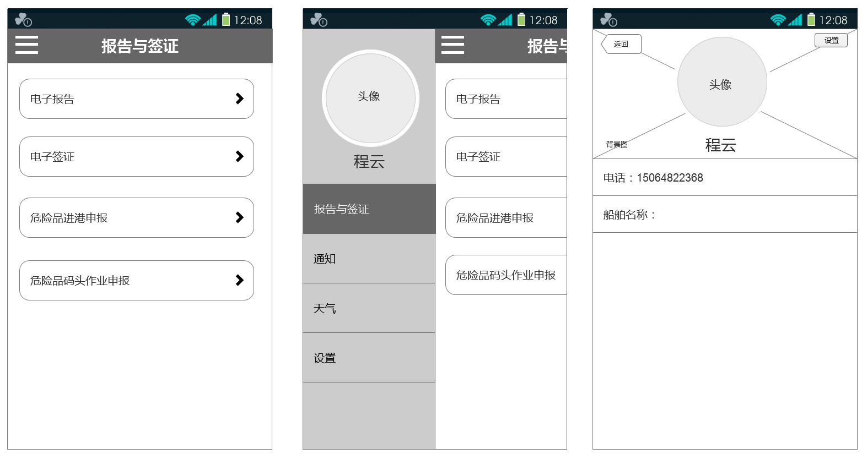

功能分析

普通船舶电子报告
- 智能终端
船舶报告功能：
船名号（列表选择，考虑多条船的情况）
位置信息（GPS或GPRS定位自动产生）
码头编号(自动产生)
码头作业流水号（动态申请生成）
码头照片信息（拍照产生）
装载货物名称（煤、沙子等具有输入记忆、联想功能）
载货量（手动输入）、
始发港（具有输入记忆、联想功能）
目的港（具有输入记忆、联想功能）
日期（自动生成）
上报人信息（关联产生）
船舶报告签证信息查询:
输入船名号，查询出该船舶的报告情况，进出港签证情况。
如果没有报告，可以举报
- PC端
用户报告记录查询功能：
直接进入查询界面，根据船名号，点击查看报告记录。
- 服务器端：
- 将智能终端传送上来的信息存入移动综合管理平台的电子报告数据库中。
- 通过数据交换平台，将数据交换给综合监管系统。
- 将电子报告成功信息反馈给智能终端。
- 将综合监管数据库中的信息、船舶综合数据库中的信息，通过数据交换平台，导入移动综合管理系统数据中，供智能终端查询。
- 管理码头作业动态生成作业流水号。

定期签证航次电子报告
根据调研，浙江港航业务处理中目前使用码头交接清单，作为定期签证的附加资料。鉴于此，我们重新设计了定期签证航次电子报告的功能，采用无纸化的方式替代传统方式。
1）智能终端：
（1）航次报告功能
船名号（自动产生）
位置信息（GPS或GPRS定位自动产生）
定期航线（列表选择）
航行方向（去或回，列表选择）
码头编号(自动产生)
码头作业流水号（动态申请生成）
码头照片信息（拍照产生）
装载货物名称（煤、沙子等具有输入记忆、联想功能）
载货量（手动输入）
日期（自动生成）
上报人信息（关联产生）
（2） 船舶报告签证信息查询:
输入船名号，查询出该船舶的定期签证报告情况，进出港签证情况。
2）服务器端：
（1） 将智能终端传送上来的信息存入移动综合管理平台的电子 报告数据库中。
（2） 通过数据交换平台，将数据交换给综合监管系统。
（3） 将电子报告成功信息反馈给智能终端。
（4） 将综合监管数据库中的信息、船舶综合数据库中的信息， 通过数据交换平台，导入移动综合管理系统数据中，供智能终端 查询。
（5） 管理码头作业动态生成作业流水号。

危险品船舶进港申报
1）智能终端：
危险品进港报告输入内容包括：
船名号（列表选择，考虑多条船的情况）
危险名称（手动输入）
危险品等级（列表选择）
总载货量（手动输入）
始发港（手动输入）
目的港（手动输入）
日期（自动生成）
上报人信息（关联产生）
2）服务器端：
1、将智能终端传送上来的信息存入移动综合管理平台的危险品 电子报告数据库中。
2、通过数据交换平台，将数据交换给综合监管系统。
3、将电子报告成功信息反馈给智能终端。

危险品码头作业申报
- 智能终端：
危险品码头作业申报输入信息:
参考下图
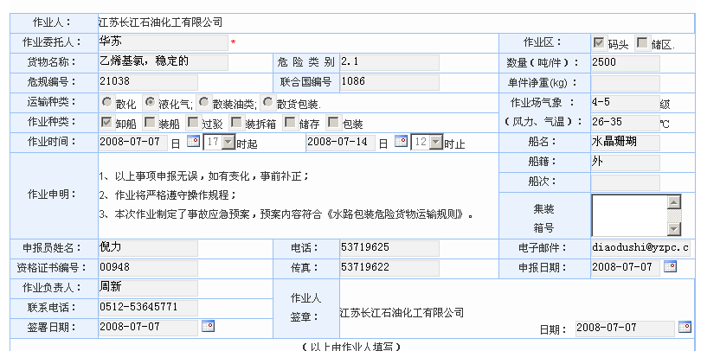
2) 服务器端：
1、将智能终端传送上来的信息存入移动综合管理平台的危 险品电子报告数据库中。
2、通过数据交换平台，将数据交换给综合监管系统。
3、将电子报告成功信息反馈给智能终端。

综合查询

功能描述
基于港航现有的管理信息系统，结合港航现场管理业务的需求，在移动终端上开发港航业务综合查询系统，支持现场工作人员使用智能移动终端设备，围绕船舶、船员、港口码头企业、水运企业等管理对象，针对静态信息和动态信息实现移动查询，智能分析、差别违法违章行为，协助现场执法。
以船舶综合数据为基础，实现船舶基础信息查询，结合船舶动态数据，实现船舶动态信息查询，包括：船舶证书有效性、船舶违章信息、船舶报港信息、船舶签证信息、船舶缴费信息、船舶安检信息等。

UI设计
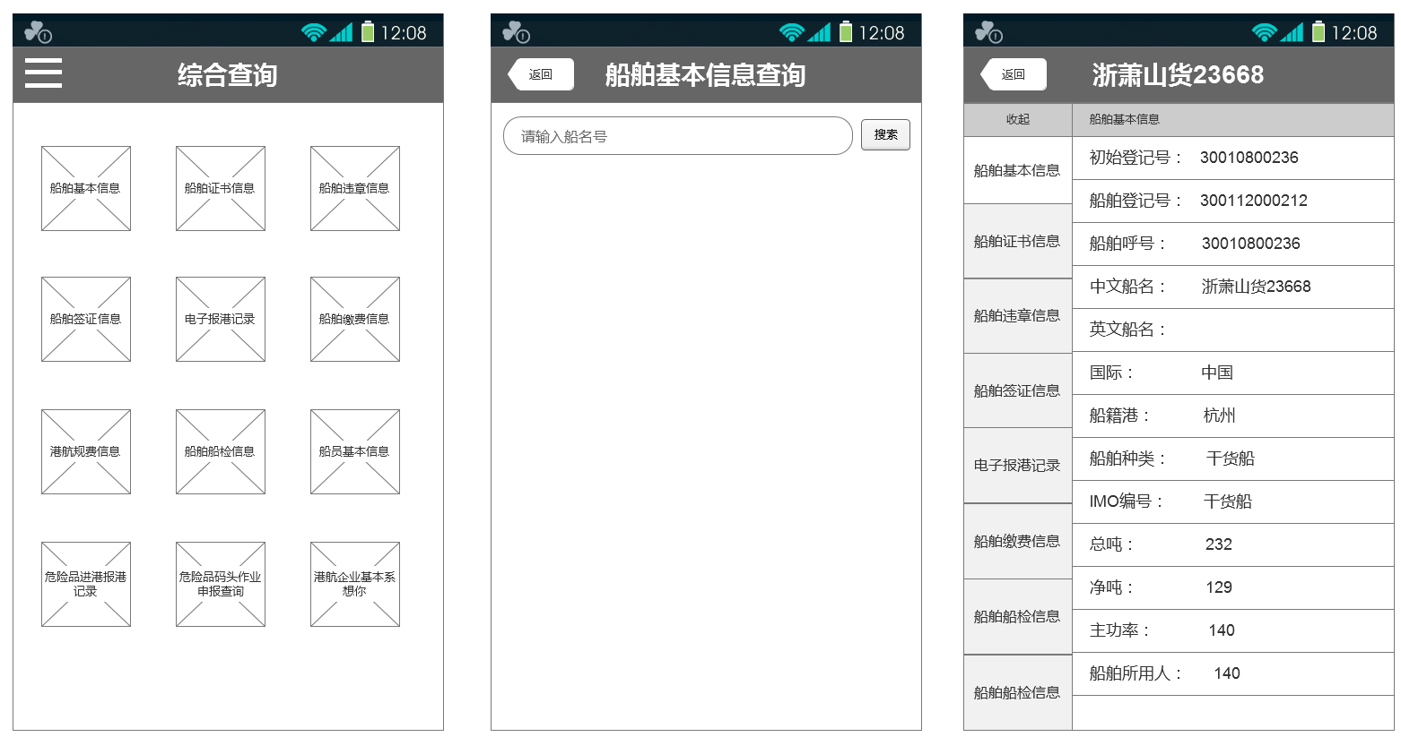

功能分析

船舶违章信息查询
1) 智能终端：
手动输入船名号，点击搜索按钮，出现该船舶的违章信息。
2) 服务器端：
将综合监管数据库中的信息、船舶综合数据库中的信息，通过数据交换平台，导入移动综合管理系统数据中，供智能终端查询。

船舶证书信息查询
1) 智能终端：
手动输入船名号，点击搜索按钮，出现该船舶的所有证书信息。信息内容包括：证书名称、发证日期、有效日期。
2) 服务器端：
将综合监管数据库中的信息、船舶综合数据库中的信息，通过数据交换平台，导入移动综合管理系统数据中，供智能终端查询。

船舶报告信息查询
1) 智能终端：
手动输入船名号，点击搜索按钮，出现该船舶的电子报告信息。
2) 服务器端：
将综合监管数据库中的信息、船舶综合数据库中的信息，通过数据交换平台，导入移动综合管理系统数据中，供智能终端查询。

船舶签证信息查询
1) 智能终端：
手动输入船名号，点击搜索按钮，出现该船舶的签证信息。
2) 服务器端：
将综合监管数据库中的信息、船舶综合数据库中的信息，通过数据交换平台，导入移动综合管理系统数据中，供智能终端查询。

船舶基本信息查询
1) 智能终端：
手动输入船名号，点击搜索按钮，出现该船舶的基本信息。
2) 服务器端：
将综合监管数据库中的信息、船舶综合数据库中的信息，通过数据交换平台，导入移动综合管理系统数据中，供智能终端查询。

港航规费信息查询
1) 智能终端：
手动输入船名号，点击搜索按钮，出现该船舶的规费信息。
2) 服务器端：
将综合监管数据库中的信息、船舶综合数据库中的信息，通过数据交换平台，导入移动综合管理系统数据中，供智能终端查询。

船舶缴费信息查询
1) 智能终端：
手动输入船名号，点击搜索按钮，出现该船舶的缴费信息。
2) 服务器端：
将综合监管数据库中的信息、船舶综合数据库中的信息，通过数据交换平台，导入移动综合管理系统数据中，供智能终端查询。

船舶安检信息查询
1) 智能终端：
手动输入船名号，点击搜索按钮，出现该船舶的安检信息。
2) 服务器端：
将综合监管数据库中的信息、船舶综合数据库中的信息，通过数据交换平台，导入移动综合管理系统数据中，供智能终端查询。

船舶船检信息查询
1) 智能终端：
手动输入船名号，点击搜索按钮，出现该船舶的船检信息。
2) 服务器端：
将综合监管数据库中的信息、船舶综合数据库中的信息，通过数据交换平台，导入移动综合管理系统数据中，供智能终端查询。

船员综合信息查询
1) 智能终端：
手动输入船员身份证号，点击搜索按钮，出现该船员的基本信息。
2) 服务器端：
将交通部船员管理信息系统通过数据交换平台，导入移动综合管理系统数据中，供智能终端查询。（需要跟交通对接交互，进一步确认）。

危险品进港申报
1) 智能终端：
手动输入船名号，点击搜索按钮，查询出该船舶最近三条危险品进出港申报记录，并查询出与其相关联的危险品码头作业申报记录。
2) 服务器端：
将海事业务管理系统通过数据交换平台，导入移动综合管理系统数据中，供智能终端查询。

危险品船码头作业申报
1) 智能终端：
手动输入船名号，点击搜索按钮，查询出该船舶最近三条危险品码头作业申报记录。
2) 服务器端：
将海事业务管理系统通过数据交换平台，导入移动综合管理系统数据中，供智能终端查询。

港航企业综合信息查询
1) 智能终端：
输入企业名称，查询到港航企业的基本信息（包括企业名称，法人代表、地址、电话、主要产业）相关证书、码头作业记录、所拥有船舶等。
2) 服务器端：
将水运管理系统、港口管理系统通过数据交换平台，导入移动综合管理系统数据中，供智能终端查询。

